KIỂM TRA GIỮA KÌ I – NĂM HỌC 2023-2024
ĐỀ GỐC
MÔN: TOÁN - LỚP: 8
I. PHẦN TRẮC NGHIỆM: 4 điểm (gồm 16 câu)
#1 Kết quả phép tính nhân bằng
.
.
.
#2 Trong các biểu thức sau, biểu thức nào không phải là đơn thức?
.
.
.
.
#3 Kết quả của phép chia là
.
.
.
.
#4 Kết quả của phép chia là
.
.
.
.
#5 Hằng đẳng thức nào sau đây là hằng đẳng thức “Bình phương của một tổng”?
#6 Hằng đẳng thức nào sau đây là hằng đẳng thức “Lập phương của một hiệu”?
#7 Viết biểu thức dưới dạng bình phương của một hiệu.
.
.
.
.
#8 Kết quả phân tích đa thức thành nhân tử là
.
.
.
.
#9 Phân tích đa thức thành nhân tử, được kết quả là
#10 Khẳng định nào sau đây là đúng?
#11 Mặt đáy của hình chóp đều tam giác đều trong hình vẽ sau là
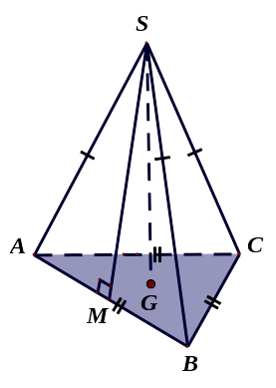
.
.
.
.
#12 Hình chóp tam giác đều có chiều cao là , diện tích đáy là . Thể tích của hình chóp đều bằng
.
.
.
.
#13 Cạnh bên của hình chóp đều tứ giác đều trong hình vẽ sau là
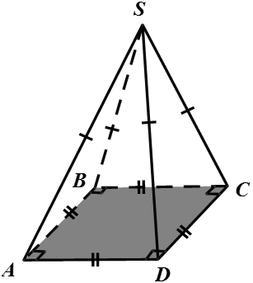
.
.
.
#14 Công thức tính diện tích xung quanh của hình chóp tam giác đều có chu vi đáy và trung đoạn là
.
.
.
.
#15 Cho hình chóp tam giác đều có diện tích đáy bằng 6cm và chiều cao bằng 4cm. Thể tích của hình chóp tam giác đều là
.
.
.
.
#16 Hình chóp tam giác đều có mặt bên là hình gì?
Tam giác cân.
Tam giác đều.
Tam giác vuông.
Tam giác vuông cân.
II. PHẦN TỰ LUẬN: 6 điểm (gồm 5 câu)
Câu 1: (1,0 điểm)
Sử dụng “hằng đẳng thức” đã học trong chương trình môn Toán lớp 8. Khai triển các biểu thức sau:
a) .
b) .
Câu 2: (1,5 điểm) Phân tích các đa thức sau thành nhân tử
- .
Câu 3: (1,0 điểm) Cho và .
a) Tìm đa thức , biết rằng
b) Tính giá trị của đa thức khi
Câu 4: (1,5 điểm) Cho hình chóp đều tứ giác đều , có chiều cao và độ dài các cạnh (hình vẽ sau)
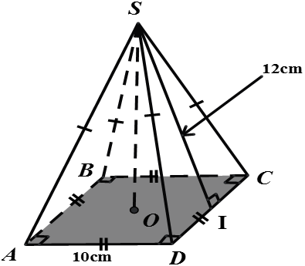
- Tính diện tích xung quanh của hình chóp .
- Tính thể tích của hình chóp .
Câu 4: (1,0 điểm) Khoảng cách từ hai bến tàu A và B tới hòn đảo C lần lượt là 17km và 10km. Biết hòn đảo cách đất liền 8km (hình ảnh mình họa).
a) Tính độ dài cạnh BH.
b) Tính khoảng cách AB giữa hai bến tàu.
--- Hết ---
Học sinh không sử dụng tài liệu, giám thị không giải thích gì thêm.
Họ và tên học sinh…………………………………… Số báo danh………………………
Chữ kí của giám thị 1………………………… Chữ kí của giám thị 2……………………

